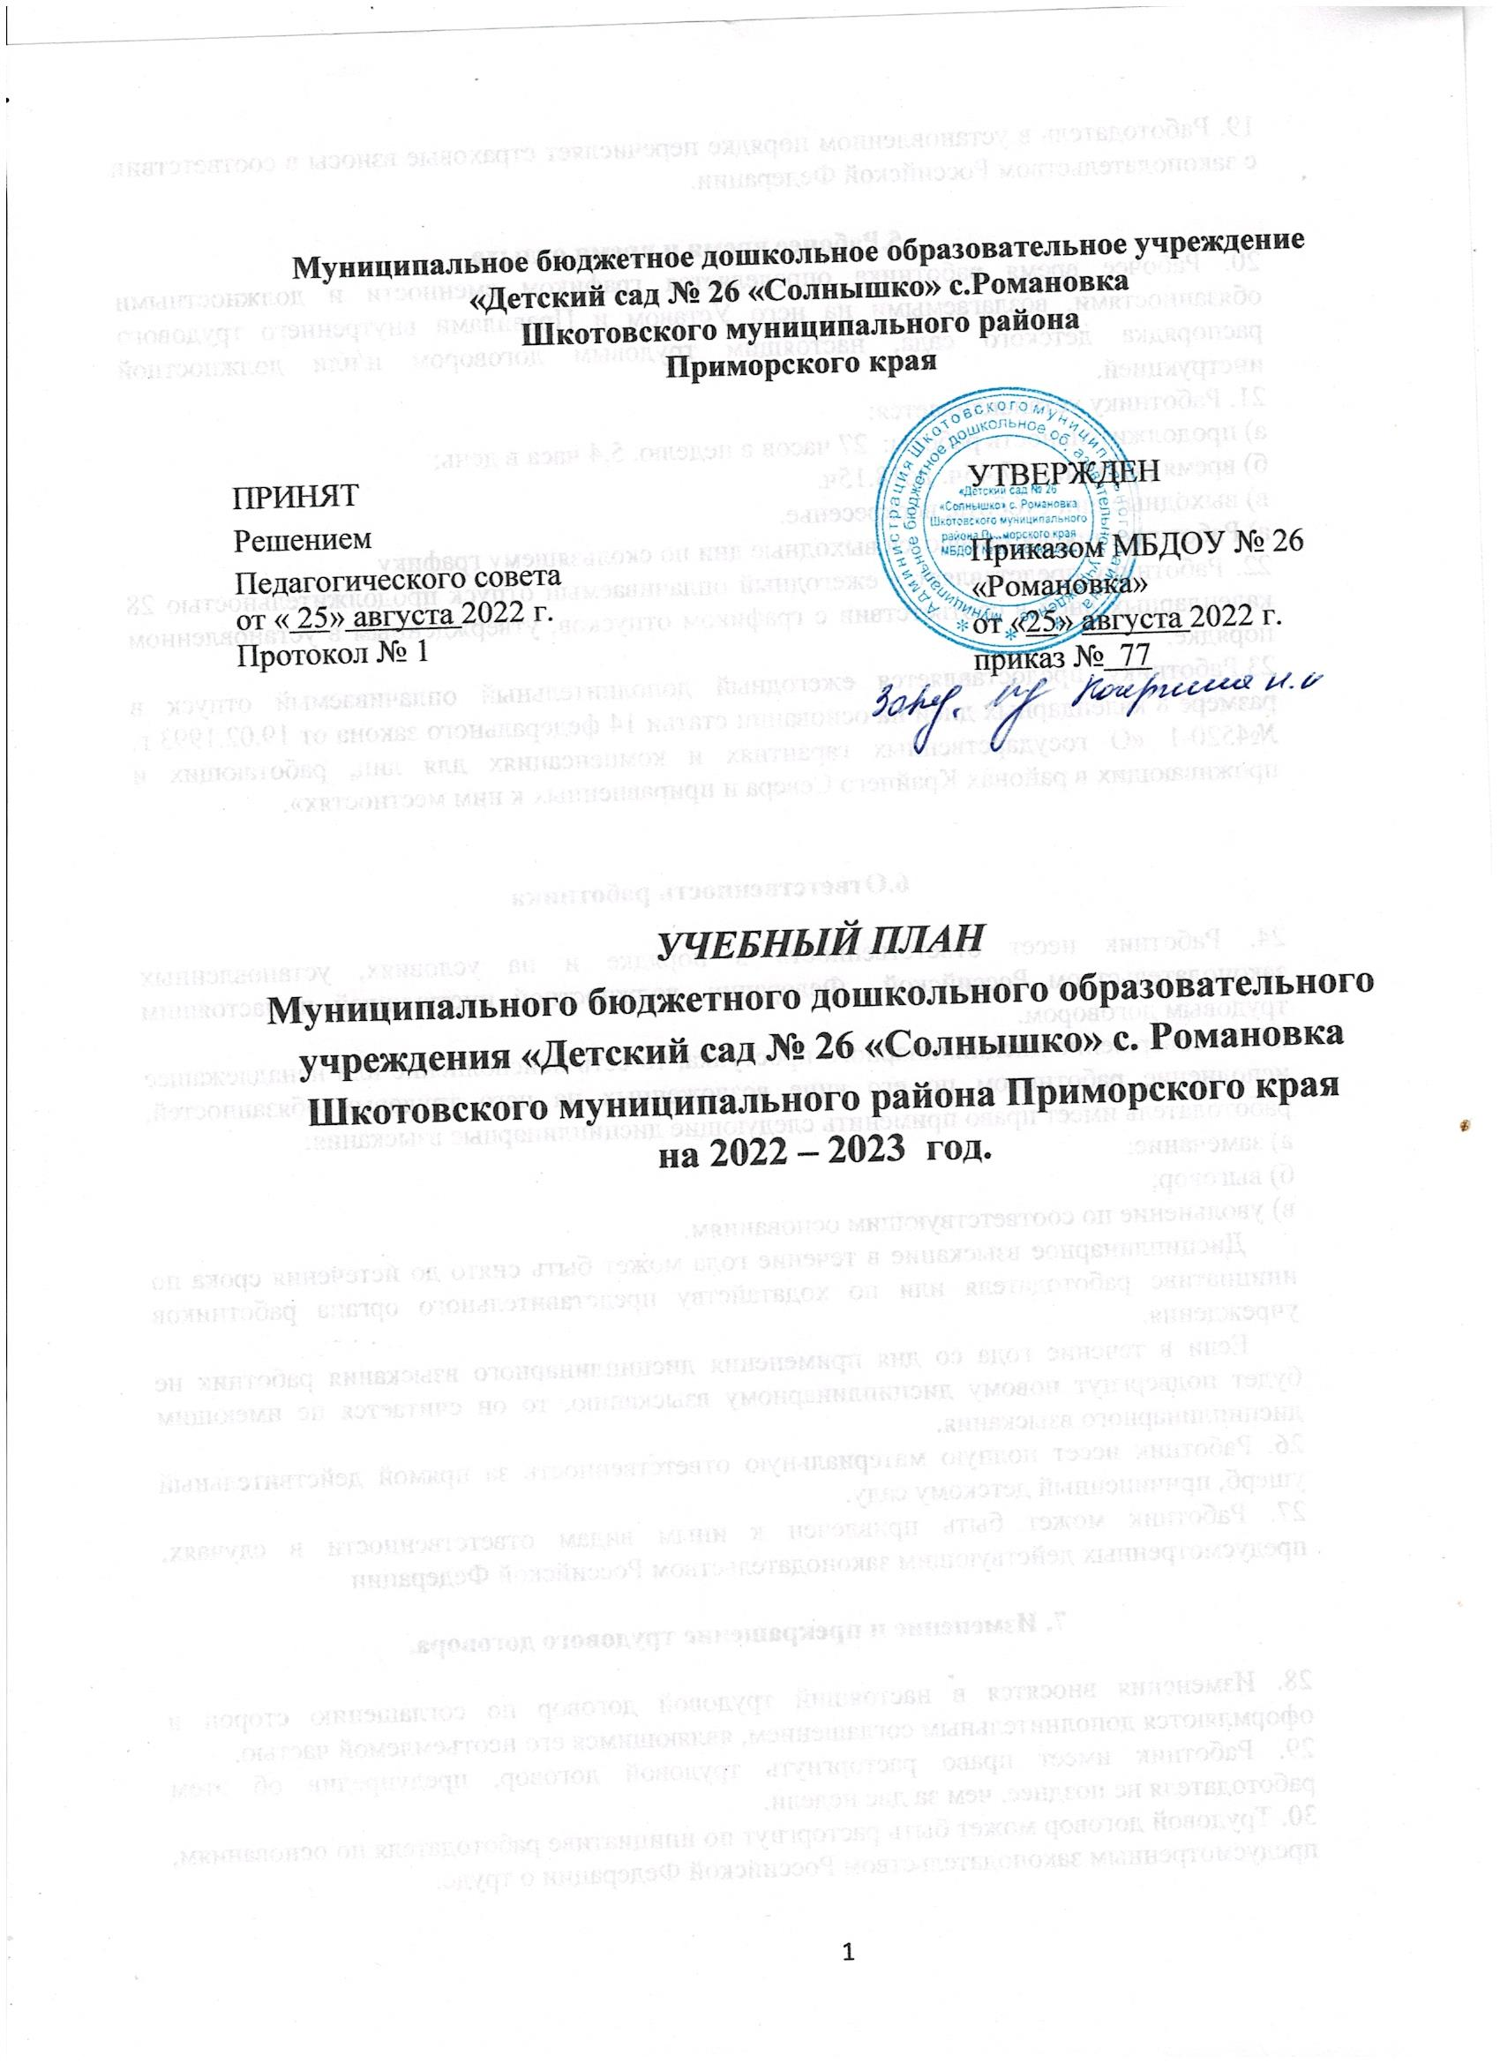

Муниципальное бюджетное дошкольное образовательное учреждение
«Детский сад № 26 «Солнышко» с.Романовка
Шкотовского муниципального района
Приморского края
ПРИНЯТ  Решением  Педагогического совета  от « 25» августа 2022 г.  Протокол № 1 |  | УТВЕРЖДЕН  Приказом МБДОУ № 26 «Романовка»  от «25» августа 2022 г.  приказ № 77

УЧЕБНЫЙ ПЛАН
Муниципального бюджетного дошкольного образовательного учреждения «Детский сад № 26 «Солнышко» с. Романовка Шкотовского муниципального района Приморского края
на 2022 – 2023 год.

с.Романовка
2022г.

ПОЯСНИТЕЛЬНАЯ ЗАПИСКА
к учебному плану муниципального бюджетного дошкольного образовательного учреждения «Детский сад № 26 «Солнышко» с. Романовка
Шкотовского муниципального района Приморского края
на 2022 – 2023 учебный год.

Учебный план МБДОУ № 26 «Солнышко» является нормативным документом, регламентирующим организацию образовательного процесса в дошкольном образовательном учреждении с учетом специфики работы ДОУ, учебно-методического, кадрового и материально-технического оснащения,
устанавливающим перечень образовательных областей и объем учебного времени, отводимого на проведение непосредственно образовательной деятельности.
При составлении учебного плана по реализации основной образовательной программы учитывались следующие нормативно-правовые документы:

- Федеральным законом «Об образовании в Российской Федерации» от 29.12.2012г. № 273-ФЗ;
- Федеральным государственным образовательным стандартом дошкольного образования (утв. Приказом Министерства образования и науки РФ от 17 октября 2013 г. N 1155);
- Приказом Министерства образования и науки Российской Федерации «Об утверждении порядка организации и осуществления образовательной деятельности по основным общеобразовательным программах - образовательным программам дошкольного образования» от 30.08.2013 № 1014;
- СанПин 2.4.3648-20 «Санитарно-эпидемиологические требования к устройству, содержанию и организации режима работы дошкольных образовательных организаций»

Локальные акты ДОУ:
- Устав муниципального бюджетного дошкольного образовательного учреждения «Детский сада № 26 «Солнышко» с.Романовка Шкотовского муниципального района Приморского края.
2. Лицензия на право осуществления образовательной деятельности № 54 от 11.05.2018 г.
3. Основная образовательная программа муниципального бюджетного дошкольного образовательного учреждения «Детский сада № 26 «Солнышко» с.Романовка Шкотовского муниципального района Приморского края.
Основными задачами учебного плана являются:
- Регулирование объема образовательной нагрузки.
- Реализация Федеральных государственных образовательных стандартов дошкольного образования (далее ФГОС) к содержанию и организации образовательного процесса в МБДОУ.
В структуре учебного плана выделена инвариантная (обязательная) и вариативная (модульная) часть. Инвариантная часть обеспечивает выполнение обязательной части основной образовательной программы МБДОУ, а вариативная часть реализуется через занятия по региональному компоненту (краеведению).
Содержание педагогической работы по освоению детьми образовательных областей:
- Познавательное развитие
- Речевое развитие
- Социально-коммуникативное развитие
- Художественно-эстетическое развитие
- Физическое развитие
входят в расписание непосредственно образовательной деятельности. Они реализуются как в обязательной части, так и в части, формируемой участниками образовательного процесса.
Каждой образовательной области соответствуют определенные базовые виды
деятельности:
Образовательная область «Познавательное развитие»:
- развитие познавательно - исследовательской деятельности;
- приобщение к социокультурным ценностям;
- формирование элементарных математических представлений;
- ознакомление с миром природы.
Образовательная область «Речевое развитие»:
- развитие речи;
- художественная литература.
- подготовка к обучению грамоте
Образовательная область «Художественно - эстетическое развитие»:
- приобщение к искусству;
- изобразительная деятельность;
- конструктивно - модельная деятельность;
- музыкально - художественная деятельность.
Образовательная область «Физическое развитие»:
- формирование начальных представлений о здоровом образе жизни;
- физическая культура.
Образовательная область «Социально-коммуникативное развитие»:
- социализация, развитие общения, нравственное воспитание;
- ребенок в семье и сообществе, патриотическое воспитание;
- самообслуживание, самостоятельность, трудовое воспитание;
- формирование основ безопасности.
При составлении учебного плана учитывались следующие принципы:
- Принцип развивающего образования, целью которого является развитие ребенка;
- Принцип научной обоснованности и практической применимости;
- Принцип соответствия критериям полноты, необходимости и достаточности;
- Принцип обеспечения единства воспитательных, развивающих и обучающих целей и задач процесса образования дошкольников, в процессе реализации которых формируются знания, умения и навыки, которые имеют непосредственное отношение к развитию дошкольника;
- Принцип интеграции непосредственно образовательных областей в соответствии с возрастными возможностями и особенностями дошкольника, спецификой и возможностями образовательных областей;
- Принцип комплексно-тематического построения образовательного процесса;
- Решение программных образовательных задач в совместной деятельности взрослого и детей и самостоятельной деятельности детей не только в рамках непосредственно образовательной деятельности, но и при проведении режимных моментов в соответствии со спецификой дошкольного образования;
- Построение непосредственно образовательного процесса с учетом возрастных особенностей дошкольников, используя разные формы работы.
Учебный план строится в соответствии с образовательной программой МБДОУ № 26 «Солнышко» с. Романовка, разработанной с учетом комплексных программ и общеобразовательной программы дошкольного образования «От рождения до школы» под редакцией Н.Е.Вераксы, Т.С.Комаровой, М.А.Васильевой.
Парциальные программы и методические рекомендации, дополняющие содержание образовательной деятельности и рекомендованные авторами комплексных программ:
- Программа по музыкальному воспитанию детей дошкольного возраста «Ладушки» И. Каплунова, И. Новоскольцева, 2010 год.
- Программа художественного воспитания, обучения и развития детей 2-7 лет «Цветные ладошки» И.А. Лыкова, 2011 год.
- Пособие «Познавательно-исследовательская деятельность дошкольников, для работы с детьми 4-7 лет. Н.Е. Веракса, О.Р. Галимов,2012 год.
- Методическое пособие «Социально - нравственное воспитание дошкольников, для работы с детьми 3-7 лет. Р.С. Буре, 2012 год.
- Методическое пособие «Коммуникация. Развитие речи и общения детей» в средней группе, старшей группе детского сада В.В. Гербова, 2012 год.
- Пособие «Ознакомление с предметным и социальным окружением» Система работы в подготовительной к школе группе детского сада» О.В. Дыбина, 2012 год.
Данный выбор программ обеспечивает целостность образовательной работы, и содействует эффективному решению проблемы преемственности при постепенном переходе из одной возрастной группы в другую.
Количество и продолжительность непрерывной непосредственно образовательной деятельности устанавливаются в соответствии с санитарно-гигиеническими нормами и требованиями (СанПин 2.4.3648-20):

Возраст детей | Продолжительность непрерывной непосредственно образовательной деятельности в день | Количество часов (мин) в неделю
2-3 лет | 10 минут | 1ч 40 минут
3-4 лет | 10 минут | 1ч 40 минут
4-5 лет | 20 минут | 3ч 40 минут
5-6 лет | 25 минут | 5 ч 25 минут
6-7 лет | 30 минут | 7 часов

Объем учебной нагрузки в течение недели определен в соответствии с санитарно-эпидемиологическими требования к устройству, содержанию и организации режима работы дошкольных образовательных организаций (СанПин 2.4.3648-20).
Максимально допустимый объём образовательной нагрузки в первой половине дня:
- в младшей и средних группах не превышает 20 и 30 минут,
- в старших и подготовительной группах – 45 минут и 1,5 часа.
В середине времени, отведённого на непрерывную образовательную деятельность, проводятся физкультурные минутки.
Перерывы между периодами непрерывной образовательной деятельности – не менее 10 минут.
Образовательная деятельность с детьми старшего дошкольного возраста может осуществляться во второй половине дня после дневного сна. Её продолжительность составляет не более 25 – 30 минут в день. В середине непосредственно образовательной деятельности статического характера проводятся физкультурные минутки.
Образовательную деятельность, требующую повышенной познавательной активности и умственного напряжения детей, организуется в первую половину дня.
В образовательном процессе используется интегрированный подход, который позволяет гибко реализовывать в режиме дня различные виды детской деятельности.
Существующие в учреждении планирование образовательной деятельности позволяет педагогам осуществлять дифференцированный подход к детям, посещающим группы, их психологическому настроению. Педагог имеет возможность перенести проведение занятий во вторую половину дня, на прогулку, решать образовательную задачу в других видах деятельности, а также использовать в своей работе комбинированные и интегрированные виды деятельности.
Учебный год в учреждении длится с 01 сентября по 31 мая. В начале и в конце учебного года проводится мониторинг уровня усвоения Образовательной программы дошкольного образования.
Педагогическая диагностика результативности работы педагогов с воспитанниками проводится два раза в год без прекращения образовательного процесса:
- с 21 сентября 2020г. по 25 сентября 2022 г.
- с 19 апреля 2021г. по 23 апреля 2023 г.
В подготовительной к школе группе проводится диагностика готовности детей к обучению в школе.
Результаты педагогической диагностики (мониторинга) могут использоваться исключительно для решения следующих образовательных задач:
- Индивидуализация образования (в том числе поддержка ребенка,
построение его образовательной траектории или профессиональной коррекции особенностей его развития);
2. Оптимизации работы с группой детей.
Для проведения педагогической диагностики во всех возрастных группах
используются итогово - диагностические виды организованной деятельности без
отмены образовательного процесса.
В ДОУ устанавливаются каникулы, во время которых образовательная деятельность воспитателя с детьми не проводятся:
- зимние каникулы - с 30 декабря по 09 января
- летние каникулы - с 01 июня по 31 августа.
В дни летних каникул, в летний оздоровительный период образовательная деятельность проводится только по художественно-эстетическому и физическому направлению. Организуются спортивные, подвижные игры, эстафеты, музыкально-спортивные развлечения, а также увеличивается продолжительность прогулок. Конструктивные игры, игры с песком, водой, природным материалом планируются ежедневно. Один раз в месяц проводятся музыкальные и спортивные праздники.

Годовой календарный учебный график
Муниципального бюджетного дошкольного образовательного учреждения «Детский сад № 26 «Солнышко» Шкотовского муниципального района Приморского края на 2022-2023г.
Содержание | 2-ранняя 1 младшая (2-3года) | 2 младшая-средняя (4-5 лет) | старшая – подготовительная (5-7 лет)
Количество возрастных групп в каждой параллели | 2 | 2 | 2
Режим работы | С 07-45 до 18-15
Начало учебного года | 1 сентября
Окончание учебного года | 31 мая
Каникулы зимние | 30.12.2022 по 09.01.2023
Каникулярное время | С 01.06.2023 по 31.08.2023
Продолжительность учебного года, в том числе | 34 недель
1 полугодие | 18
2 полугодие |  | 16
Продолжительность учебной недели |  | 5
Сроки проведения мониторинга достижения детьми планируемых результатов освоения основной общеобразовательной программы дошкольного образования | 21.09.2022-25.09.2022  19.04.2023-23.04.2023
Праздники | Сентябрь- День знаний  Октябрь- Золотая осень  Ноябрь- День матери  Декабрь- Новый год  Февраль- День защитника Отечества  Март- Международный женский день  Апрель – День космонавтики  Май – День Победы, выпускной

Учебный план

МБДОУ № 26 «Солнышко» с.Романовка

Шкотовского муниципального района Приморского края.

(при работе по пятидневной неделе)

на 2022 – 2023 учебный год.
Образовательные области | Образовательная нагрузка
 | 2  ранняя | 2 младшая группа | Средняя группа | Старшая группа | Подготовительная группа

«Познавательное развитие»
Математическое развитие. |  | 1 | 1 | 1 | 2
- Ознакомление с окружающим миром |  |  | 1 | 1 | 1
- Ребенок и окружающий мир |  |  | - | - | -
- Конструирование | - | 1 | 1 | 1 | 1

«Речевое развитие»
- Развитие речи. Художественная литература |  |  | 2 | - | -
- Развитие речи. Основы грамотности | - | 1 | 1 | 2 | 2

«Художественно-эстетическое развитие»
- Рисование |  | 1 | 1 | 2 | 2

- Лепка/ конструирование
- Лепка/ аппликация/Ручной труд/ | - | 1 | 1 | 1 | 1
- Музыка |  | 2 | 2 | 2 | 2

«Физическое развитие»
- Физическая культура (в помещении) |  | 2 | 2 | 2 | 2
- Физическая культура (на прогулке) |  | 1 | 1 | 1 | 1
Количество ОД в неделю | 10 мин | 10 мин | 20мин | 25 мин | 30 мин
Объем недельной образовательной нагрузки | 1ч.40мин. | 1ч.40мин. | 3ч.40мин. | 5ч.25мин. | 7ч.00мин.

Образовательная деятельность в ходе режимных моментов
Утренняя гимнастика | ежедневно | ежедневно | ежедневно | ежедневно | ежедневно
Комплексы закаливающих процедур | ежедневно | ежедневно | ежедневно | ежедневно | ежедневно
Гигиенические процедуры | ежедневно | ежедневно | ежедневно | ежедневно | ежедневно
Ситуативные беседы при проведении режимных моментов | ежедневно | ежедневно | ежедневно | ежедневно | ежедневно
Чтение художественной литературы | Ежедневно во 2 половине дня  10 мин. | Ежедневно во 2 половине дня  15 мин. | Ежедневно во 2 половине дня  20 мин. | Ежедневно во 2 половине дня  25 мин. | Ежедневно во 2 половине дня  30 мин.
Дежурства | ежедневно | ежедневно | ежедневно | ежедневно | ежедневно
Прогулки | ежедневно | ежедневно | ежедневно | ежедневно | ежедневно

Самостоятельная деятельность детей
Игра | ежедневно | ежедневно | ежедневно | ежедневно | ежедневно
Самостоятельная деятельность детей в центрах развития | ежедневно | ежедневно | ежедневно | ежедневно | ежедневно

=== Подписано Простой Электронной Подписью === Дата: 09.28.2021 10:54:20 === Уникальный код: 245175-58936 === ФИО: наталья кочергина === Должность: ===

=== Подписано Простой Электронной Подписью === Дата: 09.21.2022 03:57:21 === Уникальный код: 283926-66844 === ФИО: наталья кочергина === Должность: ===

=== Подписано Простой Электронной Подписью === Дата: 09.21.2022 03:57:28 === Уникальный код: 283926-87076 === ФИО: наталья кочергина === Должность: ===

